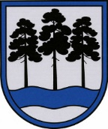

OGRES NOVADA PAŠVALDĪBA
Reģ.Nr.90000024455, Brīvības iela 33, Ogre, Ogres nov., LV-5001
tālrunis 65071160, e-pasts: ogredome@ogresnovads.lv, www.ogresnovads.lv

OGRES NOVADA PAŠVALDĪBAS

DOMES ĀRKĀRTAS SĒDE

Ogrē, Brīvības ielā 33, 3.stāva zālē | 2022. gada 13. maijs
 | Plkst. 13:00

SĒDES DARBA KĀRTĪBA:

1. Par sadarbību ar Ungāriju. Ziņo Dana Bārbale
2. Par grozījumiem Nr.5 līgumam Nr. 5-2.1/2020-218 “Skolas un sporta ēkas būvprojekta izstrāde, būvniecība un autoruzraudzība”. Ziņo Edgars Asars

Domes priekšsēdētājs E.Helmanis

